第14课 挑战台参考答案
第1题：
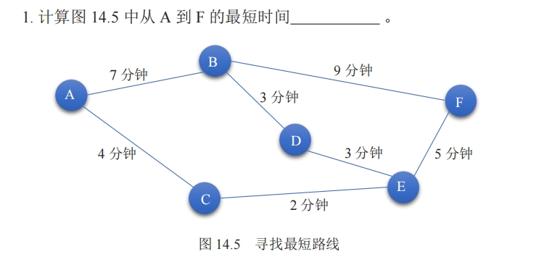
答案：因为：起点是A点，终点是F点。
而从A点到F点的所有线路有3条，分别为：①A-B-F ②A-B-D-E-F ③A-C-E-F
其中，①A-B-F 所需时间为：7+9=16（分钟），
②A-B-D-E-F 所需时间为：7+3+3+5=18（分钟）
③A-C-E-F 所需时间为：4+2+5=11（分钟）
所以，从A到F的最短时间是：11（分钟），路线为：A-C-E-F。

第2题：
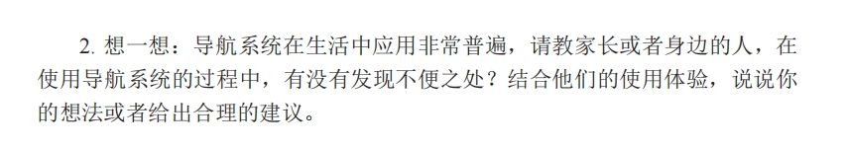
答案：导航系统的不便之处：
①语音提示干扰：在路过景区附近时会提示的过于频繁，容易干扰司机的注意力。
②耗电量比较严重：使用手机导航时，手机电量下降的特别快。
合理的建议：①向所使用的导航系统提出使用感受，建议他们在语音提示方面要注意不能随便插入过多和导航无关的语音提示。②建议可以带上移动充电宝或者是使用车载导航。
③网络依赖：如果没有网络或者没有信号的地方可能无法使用。
④需要及时动态更新：现实路况可能会随时发生改变，导航中的地图要及时更新。

